福島県版健康データベース（FDB）報告書2025
－ 補遺１（医療等の状況） －

目次
医療等の状況 2
「病名別医療受診の状況」の統計表 2
健診等の状況（補遺２、３を参照してください） 15
「特定健診の実施状況」の統計表（補遺２） 15
「メタボリックシンドロームに関連するリスク、および質問票の回答状況」の統計表 15
二次医療圏（および会津地域、南会津地域）、市郡、市町村別（補遺２） 15
保険者別（補遺３） 15

医療等の状況

「病名別医療受診の状況」の統計表

留意事項
- FDBの利用にあたっては、公表される分析結果によって特定の個人等が識別されないよう配慮することが求められる。今回の分析にあたっては、集計後のレセプト件数または受療者人数が10未満となる集計単位は「NA」と表示している。

01. 糖尿病 入院 性別 標準化レセプト出現比、年齢階級別レセプト出現率（年間1000人あたり）、標準化受療者出現比、年齢階級別受療者出現率（年間1000人あたり）
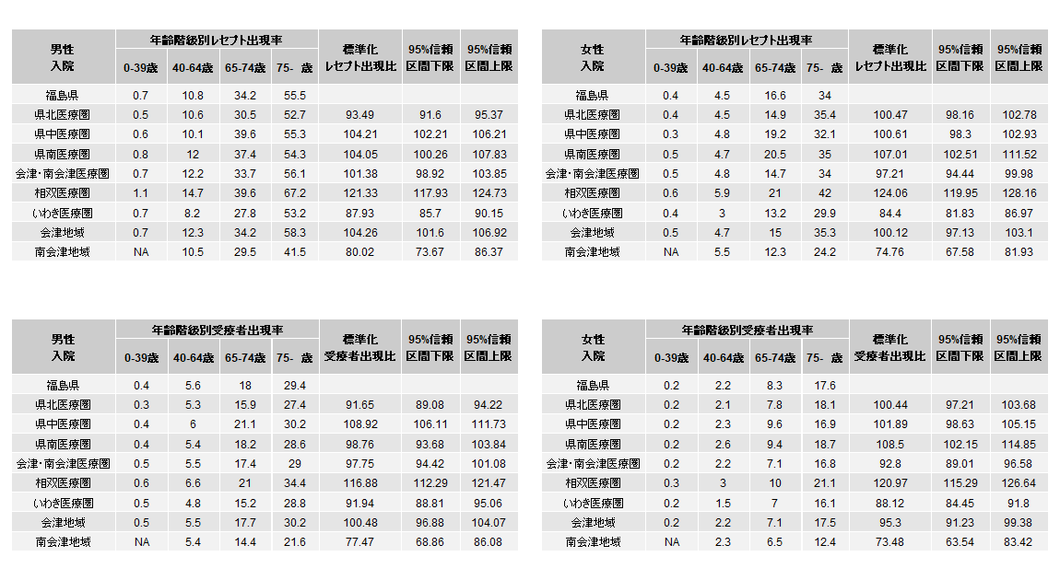

01. 糖尿病 外来 性別 標準化レセプト出現比、年齢階級別レセプト出現率（年間1000人あたり）、標準化受療者出現比、年齢階級別受療者出現率（年間1000人あたり）
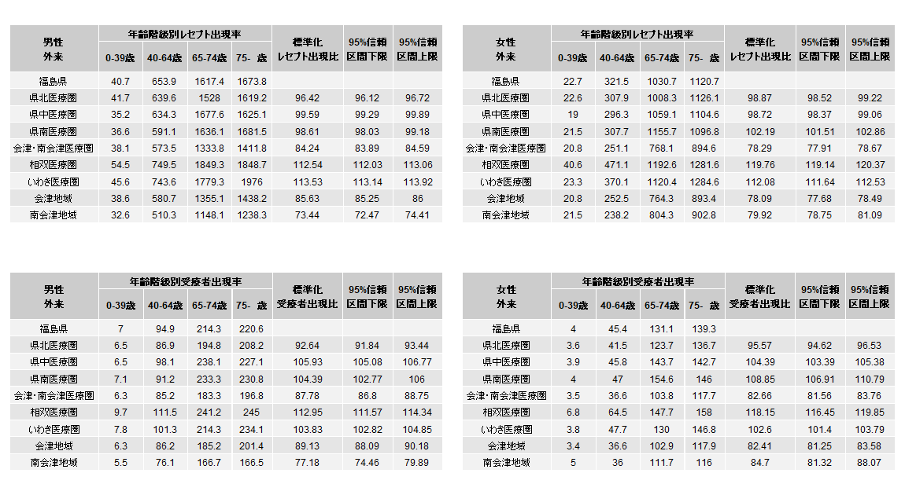

02. 脂質異常症 入院 性別 標準化レセプト出現比、年齢階級別レセプト出現率（年間1000人あたり）、標準化受療者出現比、年齢階級別受療者出現率（年間1000人あたり）
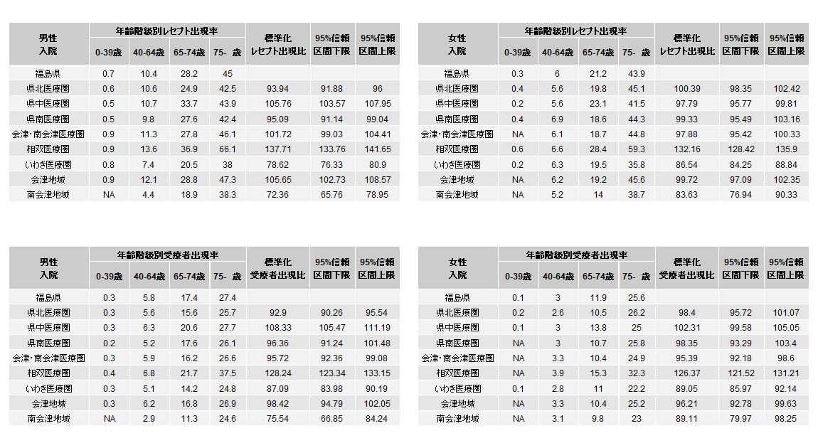

02. 脂質異常症 外来 性別 標準化レセプト出現比、年齢階級別レセプト出現率（年間1000人あたり）、標準化受療者出現比、年齢階級別受療者出現率（年間1000人あたり）
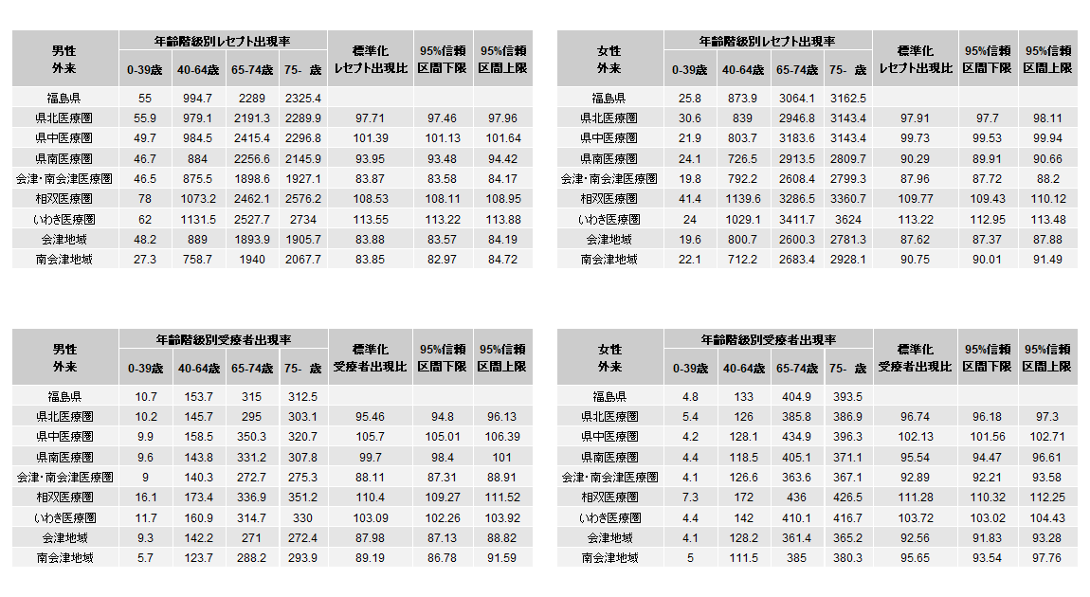

03. 高血圧性疾患 入院 性別 標準化レセプト出現比、年齢階級別レセプト出現率（年間1000人あたり）、標準化受療者出現比、年齢階級別受療者出現率（年間1000人あたり）
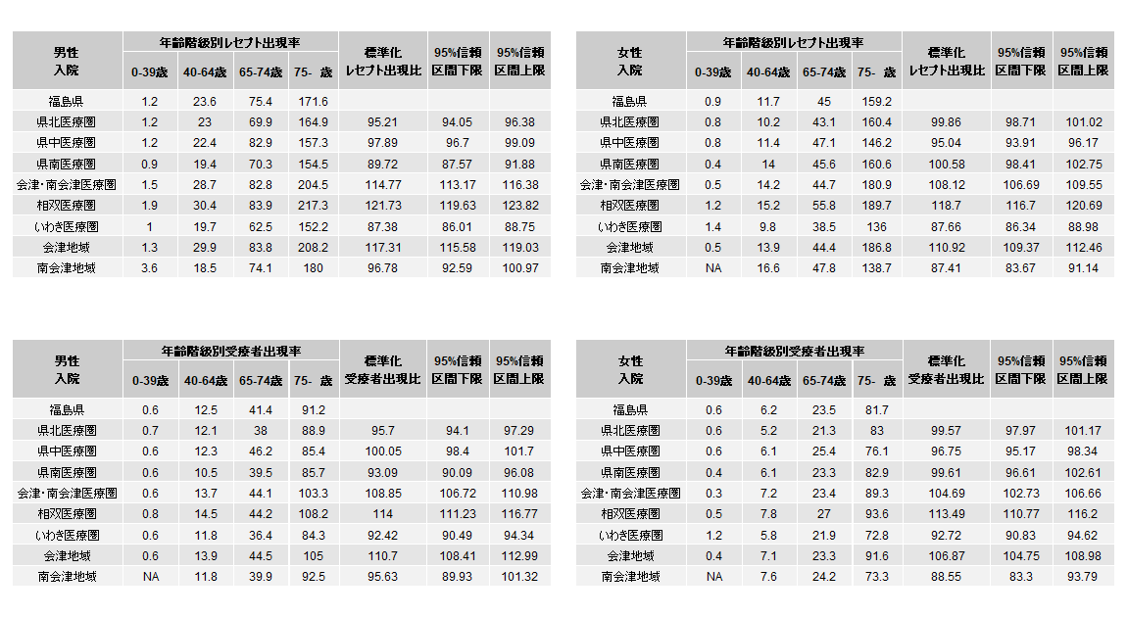

03. 高血圧性疾患 外来 性別 標準化レセプト出現比、年齢階級別レセプト出現率（年間1000人あたり）、標準化受療者出現比、年齢階級別受療者出現率（年間1000人あたり）
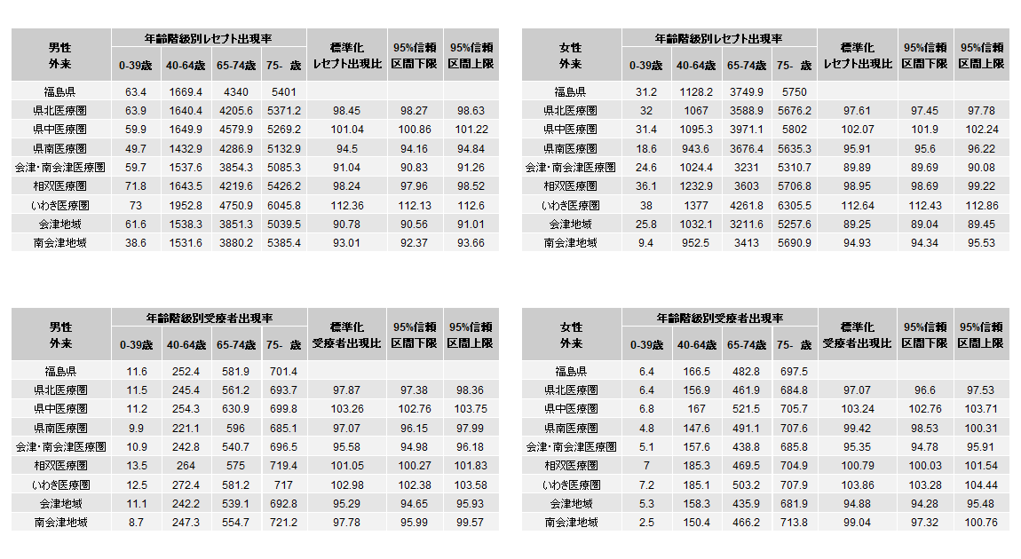

04. 虚血性心疾患 入院 性別 標準化レセプト出現比、年齢階級別レセプト出現率（年間1000人あたり）、標準化受療者出現比、年齢階級別受療者出現率（年間1000人あたり）
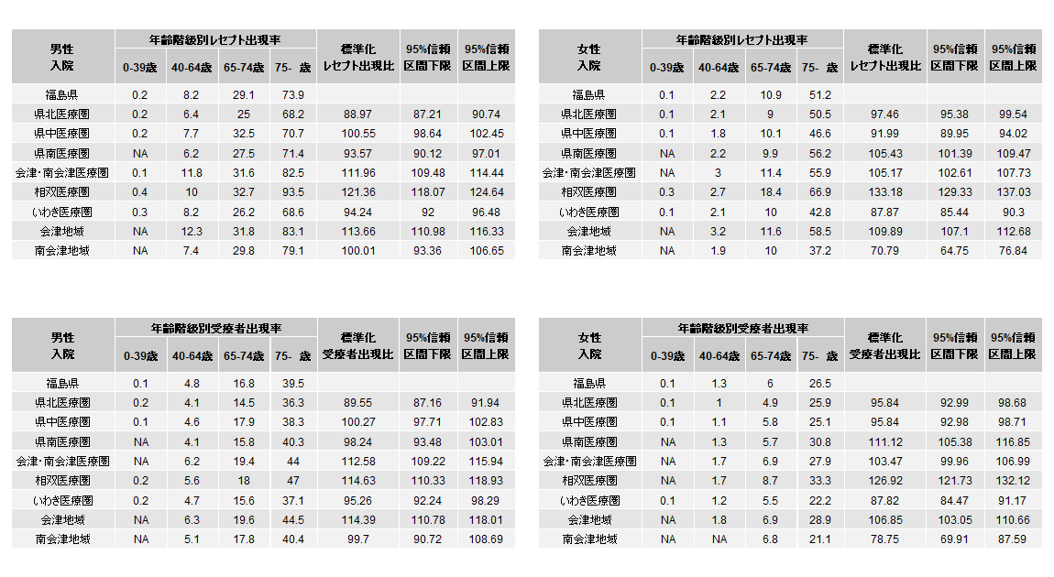

04. 虚血性心疾患 外来 性別 標準化レセプト出現比、年齢階級別レセプト出現率（年間1000人あたり）、標準化受療者出現比、年齢階級別受療者出現率（年間1000人あたり）
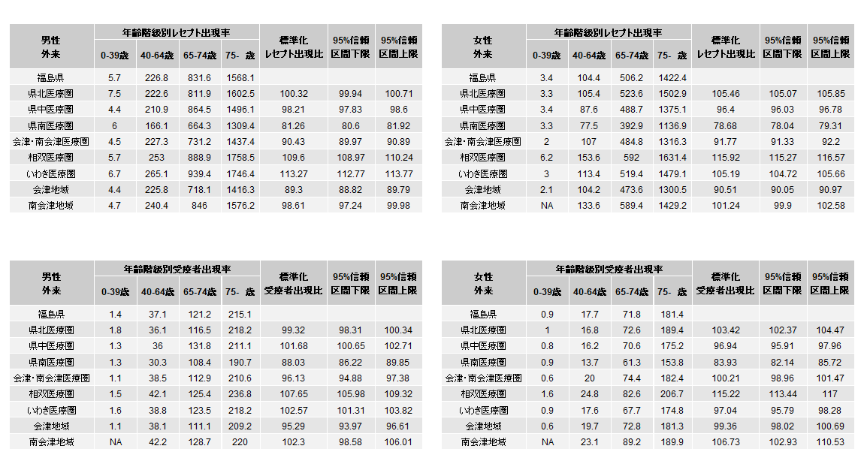

05. 狭心症 入院 性別 標準化レセプト出現比、年齢階級別レセプト出現率（年間1000人あたり）、標準化受療者出現比、年齢階級別受療者出現率（年間1000人あたり）
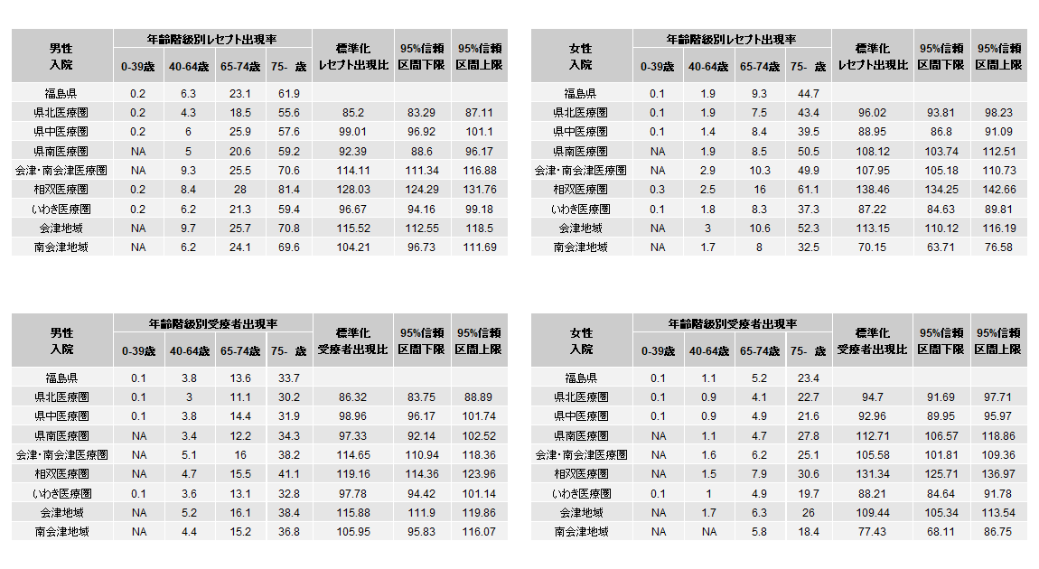

05. 狭心症 外来 性別 標準化レセプト出現比、年齢階級別レセプト出現率（年間1000人あたり）、標準化受療者出現比、年齢階級別受療者出現率（年間1000人あたり）
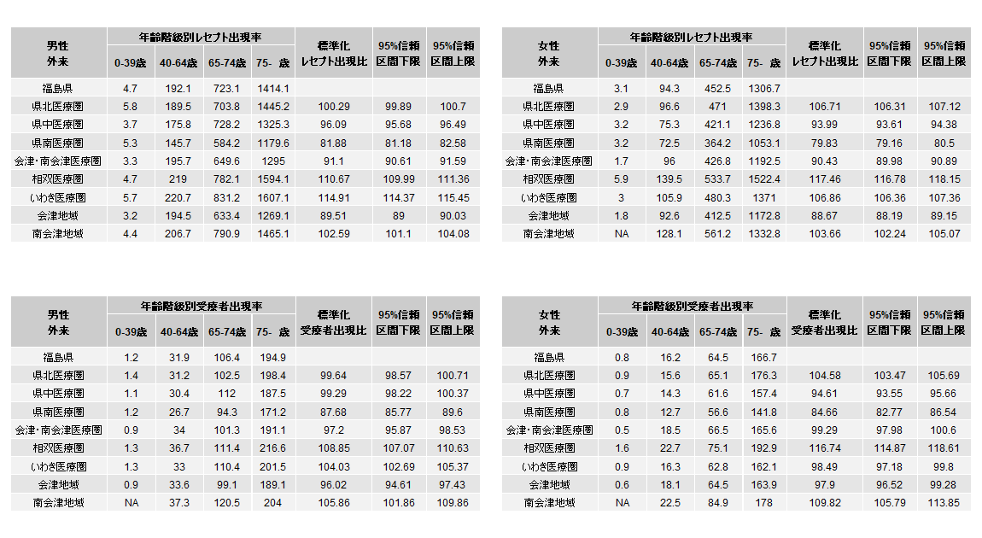

06. 心筋梗塞 入院 性別 標準化レセプト出現比、年齢階級別レセプト出現率（年間1000人あたり）、標準化受療者出現比、年齢階級別受療者出現率（年間1000人あたり）
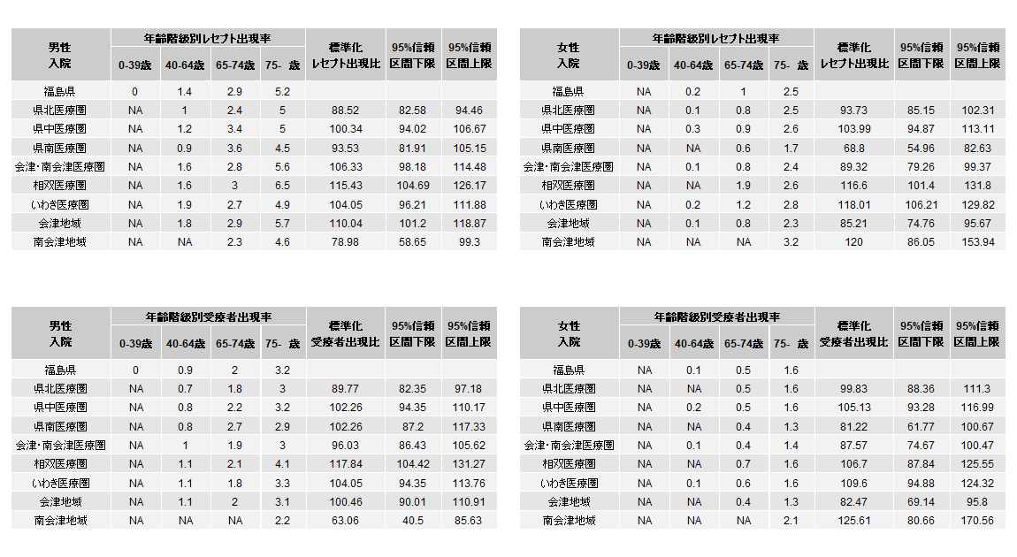

06. 心筋梗塞 外来 性別 標準化レセプト出現比、年齢階級別レセプト出現率（年間1000人あたり）、標準化受療者出現比、年齢階級別受療者出現率（年間1000人あたり）
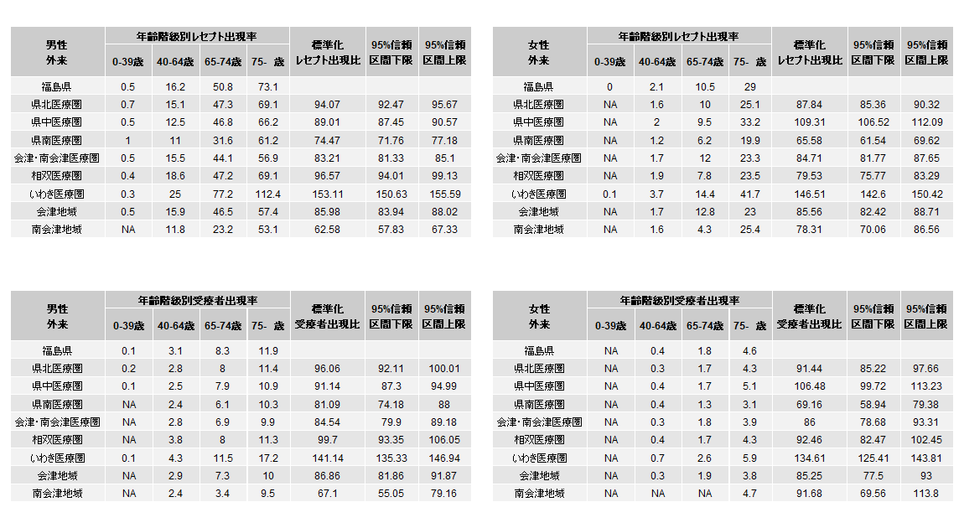

07. 心不全 入院 性別 標準化レセプト出現比、年齢階級別レセプト出現率（年間1000人あたり）、標準化受療者出現比、年齢階級別受療者出現率（年間1000人あたり）
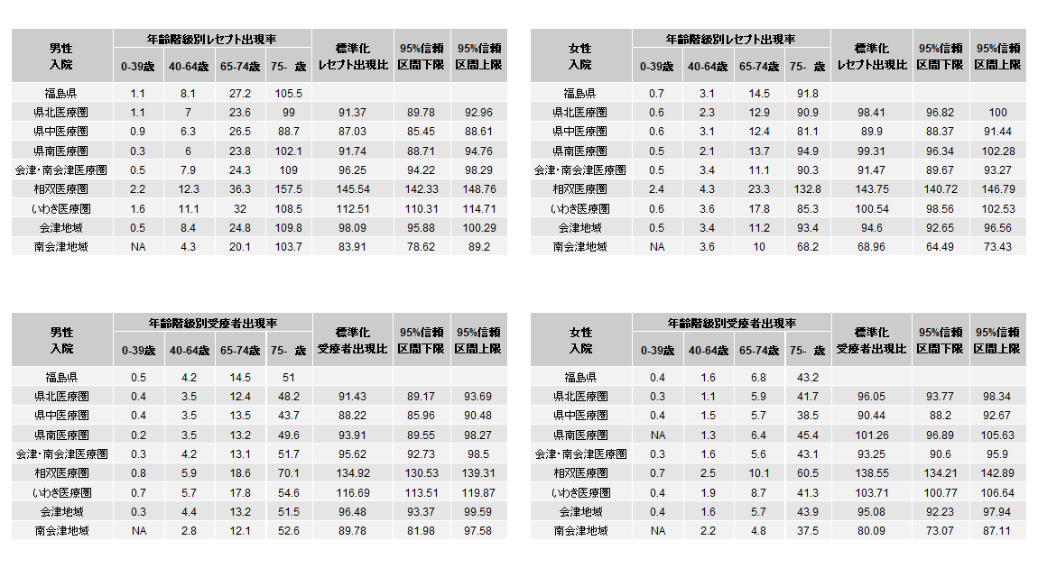

07. 心不全 外来 性別 標準化レセプト出現比、年齢階級別レセプト出現率（年間1000人あたり）、標準化受療者出現比、年齢階級別受療者出現率（年間1000人あたり）
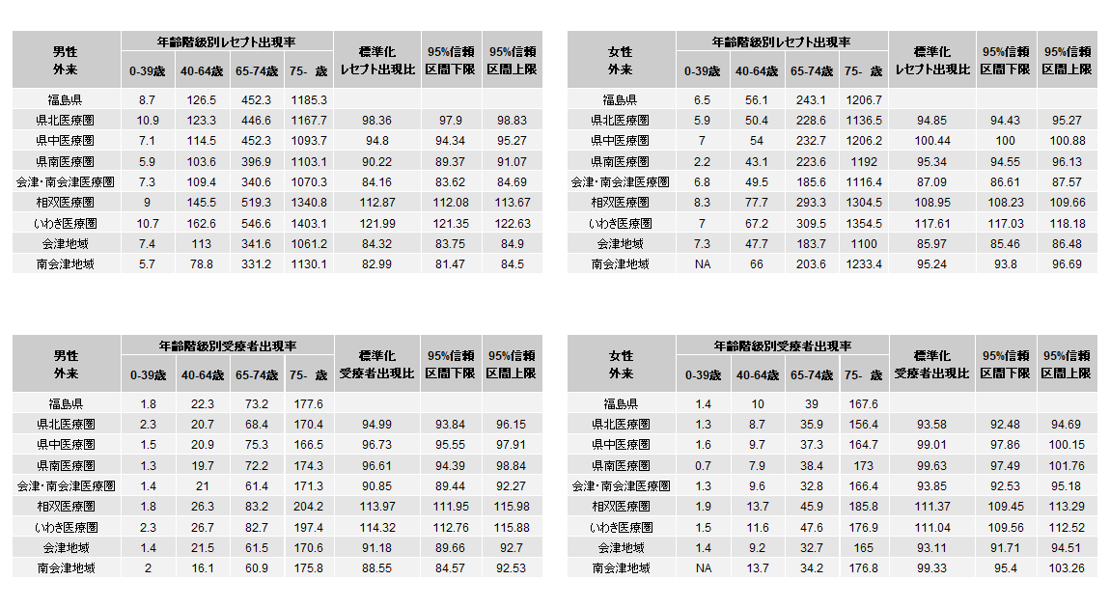

08. 脳血管疾患 入院 性別 標準化レセプト出現比、年齢階級別レセプト出現率（年間1000人あたり）、標準化受療者出現比、年齢階級別受療者出現率（年間1000人あたり）
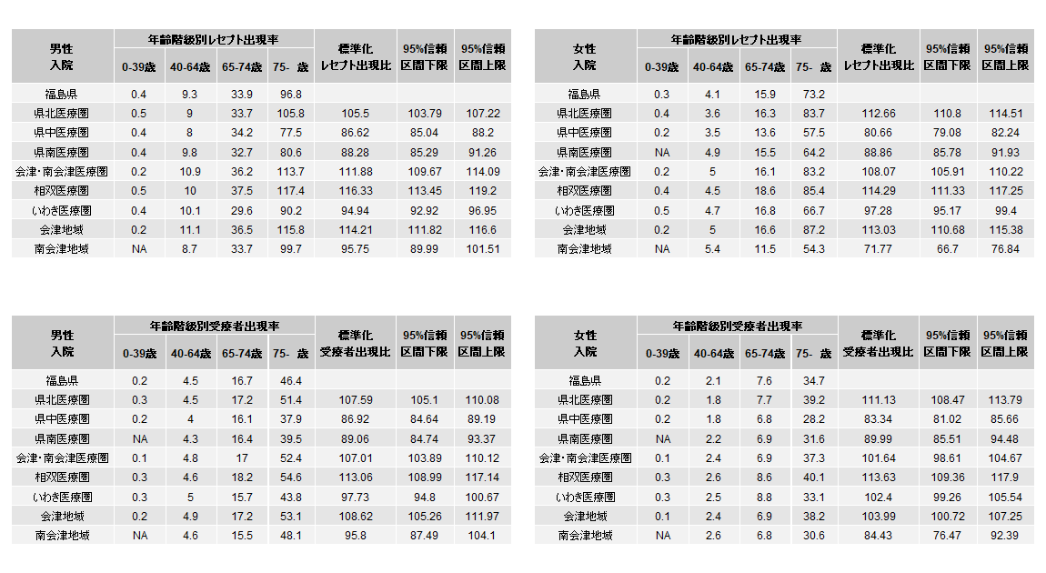

08. 脳血管疾患 外来 性別 標準化レセプト出現比、年齢階級別レセプト出現率（年間1000人あたり）、標準化受療者出現比、年齢階級別受療者出現率（年間1000人あたり）
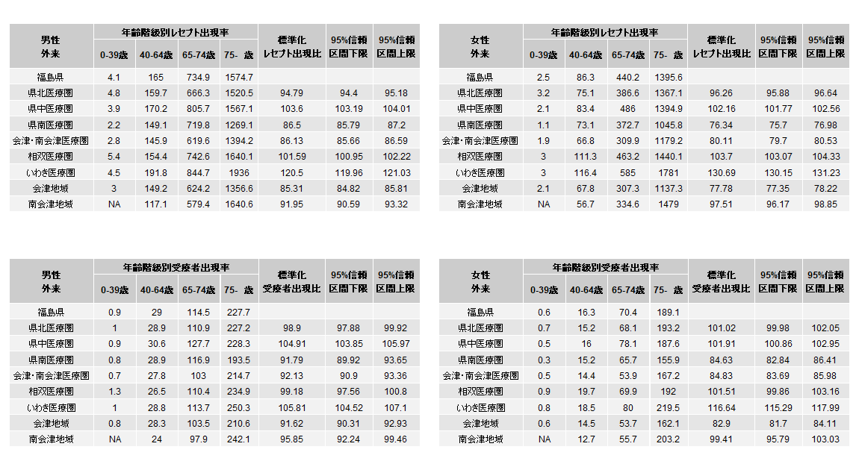

09. くも膜下出血 入院 性別 標準化レセプト出現比、年齢階級別レセプト出現率（年間1000人あたり）、標準化受療者出現比、年齢階級別受療者出現率（年間1000人あたり）
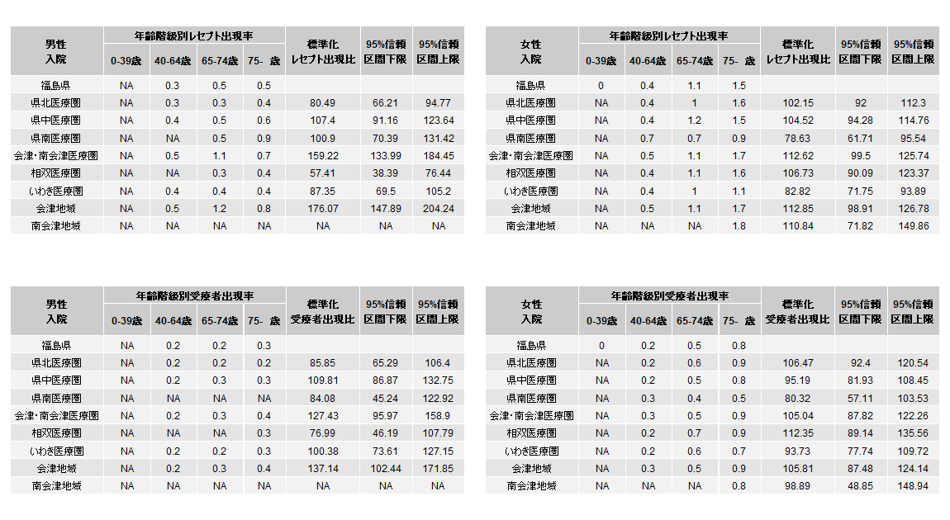

09. くも膜下出血 外来 性別 標準化レセプト出現比、年齢階級別レセプト出現率（年間1000人あたり）、標準化受療者出現比、年齢階級別受療者出現率（年間1000人あたり）
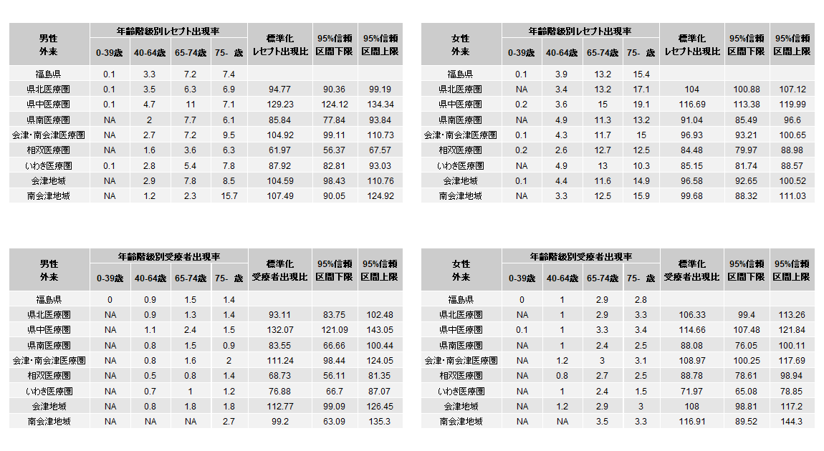

10. 脳内出血 入院 性別 標準化レセプト出現比、年齢階級別レセプト出現率（年間1000人あたり）、標準化受療者出現比、年齢階級別受療者出現率（年間1000人あたり）
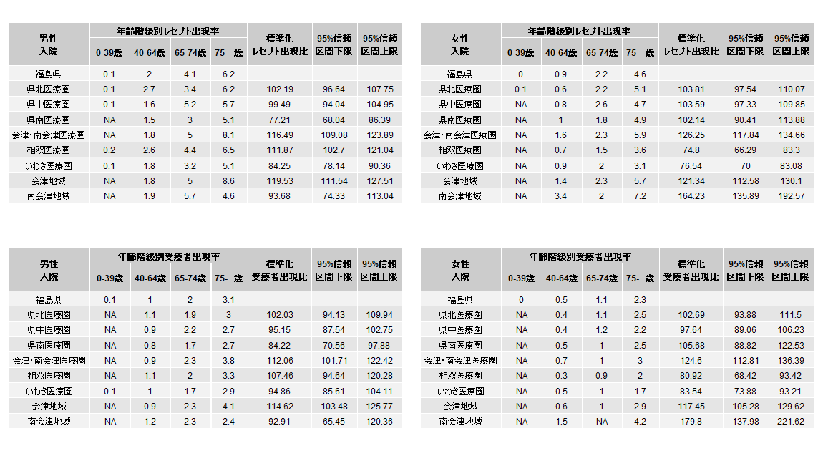

10. 脳内出血 外来 性別 標準化レセプト出現比、年齢階級別レセプト出現率（年間1000人あたり）、標準化受療者出現比、年齢階級別受療者出現率（年間1000人あたり）
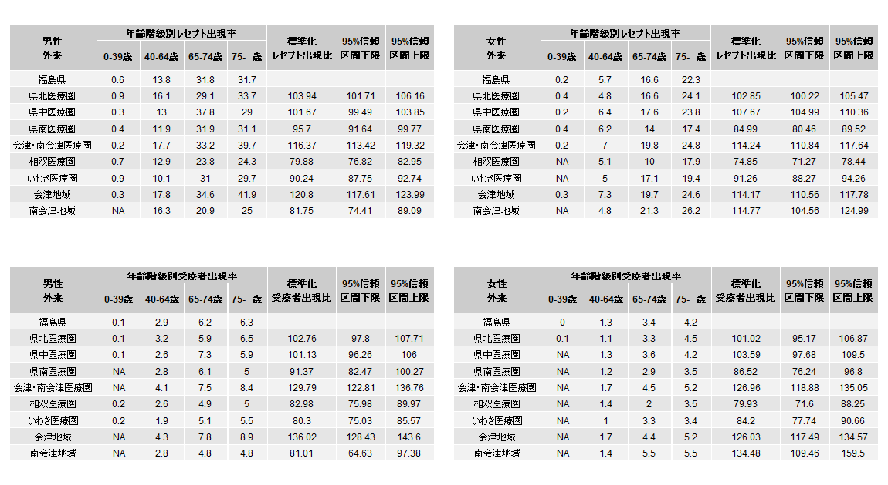

11. 脳梗塞 入院 性別 標準化レセプト出現比、年齢階級別レセプト出現率（年間1000人あたり）、標準化受療者出現比、年齢階級別受療者出現率（年間1000人あたり）
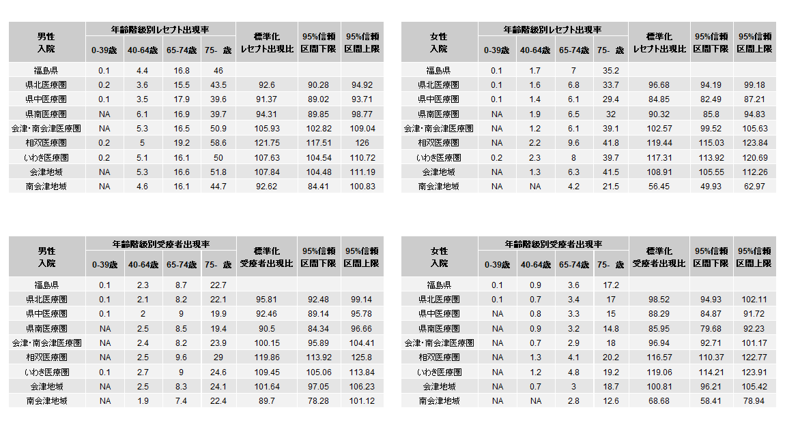

11. 脳梗塞 外来 性別 標準化レセプト出現比、年齢階級別レセプト出現率（年間1000人あたり）、標準化受療者出現比、年齢階級別受療者出現率（年間1000人あたり）
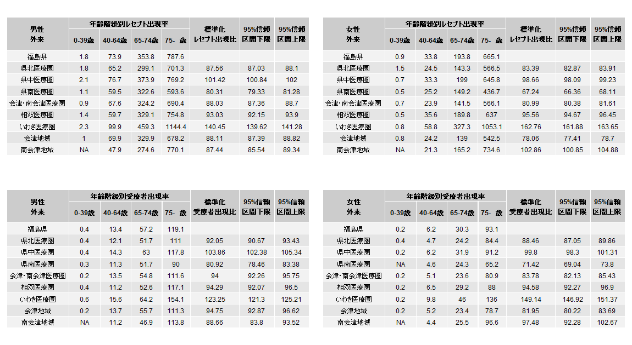

12. 2型糖尿病に対する人工透析 入院 性別 標準化レセプト出現比、年齢階級別レセプト出現率（年間1000人あたり）、標準化受療者出現比、年齢階級別受療者出現率（年間1000人あたり）
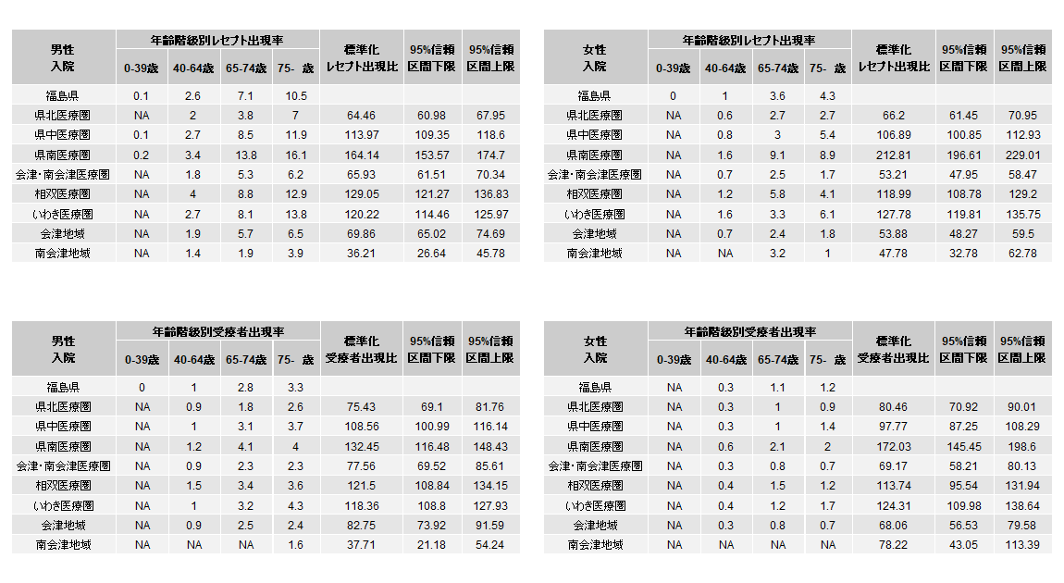

12. 2型糖尿病に対する人工透析 外来 性別 標準化レセプト出現比、年齢階級別レセプト出現率（年間1000人あたり）、標準化受療者出現比、年齢階級別受療者出現率（年間1000人あたり）
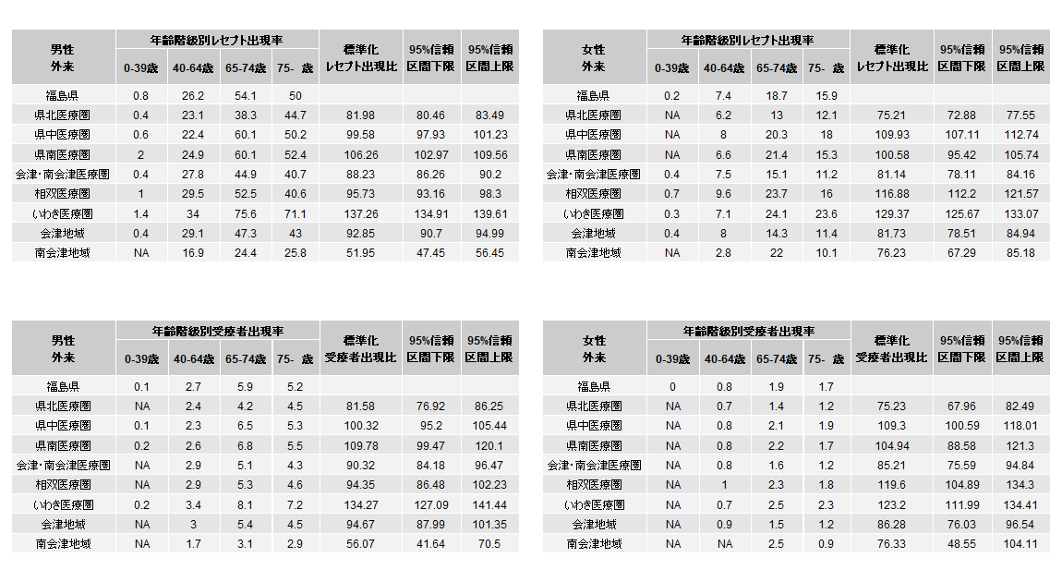

健診等の状況（補遺２、３を参照してください）

「特定健診の実施状況」の統計表（補遺２）

「メタボリックシンドロームに関連するリスク、および質問票の回答状況」の統計表

二次医療圏（および会津地域、南会津地域）、市郡、市町村別（補遺２）

保険者別（補遺３）

